ESPECIFICACIONES – MONTAJE VEHICULAR: ModelO cx
Hasta 1500 GPM (6000 l/min) Desempeño de Flujo


La bomba CX de etapa simple y succión axial ofrece un desempeño confiable de 750 GPM @ 150 PSI (3000 L/min @ 10 bar) y hasta 1500 GPM @ 150 PSI (6000 L/min @ 10 bar).

Desempeño de la bomba CX
GPM | l/min | l/seg | PSI | bar | kPa | MPa
750 | 3000 | 50 | 150 | 10 | 1000 | 1.0
1000 | 4000 | 65 | 150 | 10 | 1000 | 1.0
1250 | 5000 | 80 | 150 | 10 | 1000 | 1.0
1500* | 6000 | 100 | 150 | 10 | 1000 | 1.0

- Utilizando ambos lados de la succión estilo “Ram Horn” (Modelo CXS)
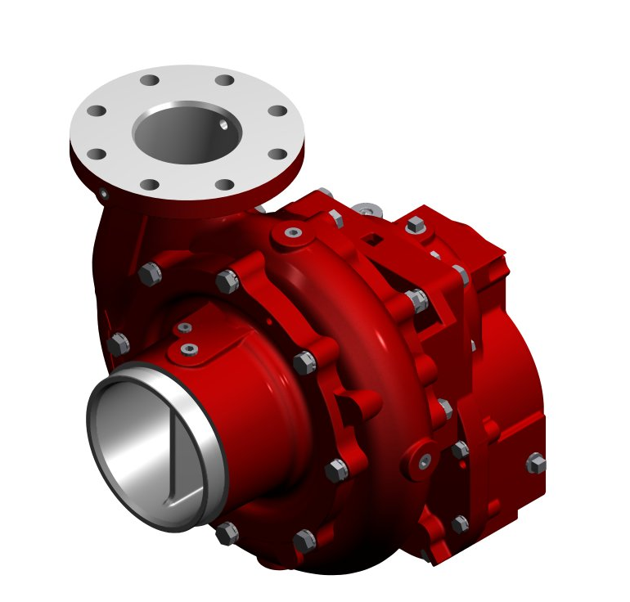

Características de la Bomba

- Dos piezas, separadas verticalmente, Hierro o Bronce
- Impulsor de bronce, balanceado y de doble hubs. Hub enchapado de tungsteno opcional para agregar aún más durabilidad.
- Anillos de desgaste fabricados en bronce y reemplazables para aumentar la vida de la bomba.
- Eje del impulsor de acero inoxidable apoyado por rodamientos esféricos lubricados por aceite.
- Sellos mecánicos Auto-ajustables.
- Succión Victaulic de 6” (Modelo CXV)
- Succión doble de 6” (Rams Horn) (Modelo CXS)

Garantía

Garantía Limitada Waterous de Cinco (5) Años

Condiciones de Venta
Para detalles en las condiciones de venta de Waterous, refiérase al documento F-2190, Conditions of Sales ubicado en la página de internet de Waterous en www.waterousco.com o contactando a Waterous.

Equipos Opcionales (ver próxima página)
- Sistema de Vacío
- Válvulas Alivio – Succión y Descarga
- Protección contra la Corrosión – Ánodos y filtros de Zinc
- Protección Contra al Sobrecalentamiento
- Válvulas de Drenaje
- Válvula de Tanque a Bomba 3-1/2”
- Válvulas de Descarga
- Embrague Neumático
- Paquete TTP-5 de complemento de garantía
- Accionamiento de tacómetro
- Transmisiones Disponibles:

  - Serie C20. Por Cadena (Montaje Central(Split-Shaft))
  - Serie P. Por Cadena (PTO (Toma Fuerza))
  - Serie K. Por Engranaje (PTO (Toma Fuerza))
  - Seria T . Por Engranaje(Montaje Directo al motor)

Ventas y asistencia técnica líderes en la industria
Cuando usted compra un producto Waterous no solo adquiere un equipo de calidad, usted obtiene el mejor servicio de la industria a través de nuestro equipo de técnicos especializados que lo acompañarán en cualquier situación en la que requiera de apoyo técnico
Ventas/Asistencia Aplicaciones Servicio
Telf.: 651-450-5234 (Presione 3) Telf.: 651-450-5200
pumpsales@waterousco.com Fax: 800-488-1228
service@waterousco.com

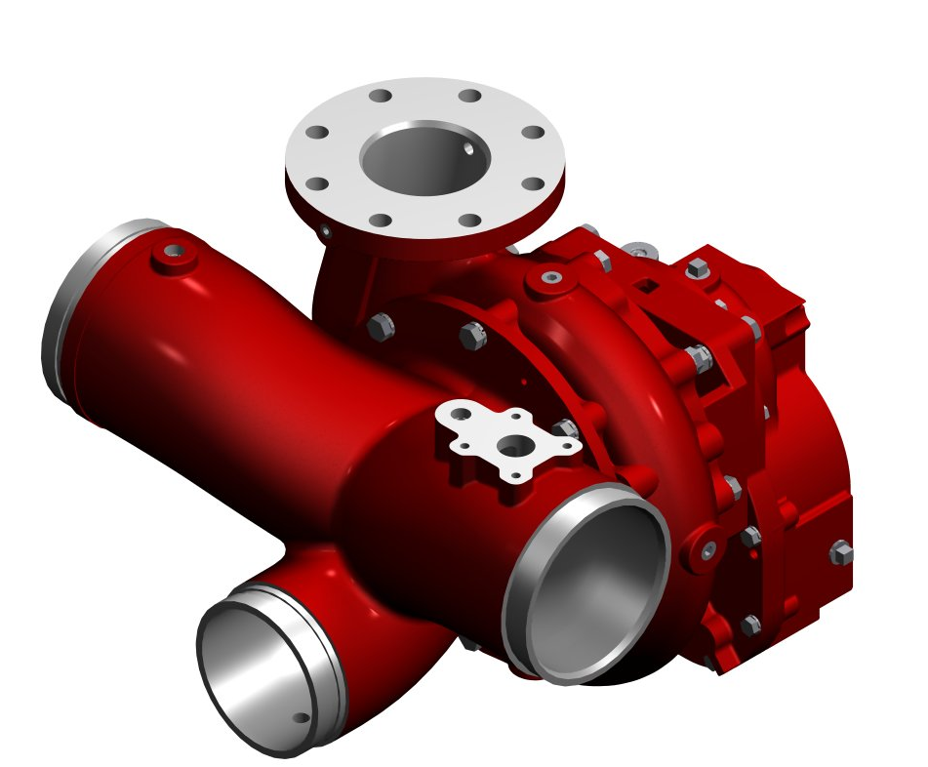
Ejemplo de la CXVK
Ejemplo de la CXSK
SPECIFICACIONES - OPCIONES DE TRANSMISIÓN DE POTENCIA: ModelO CX

Cajas de Transmisión de la Bomba
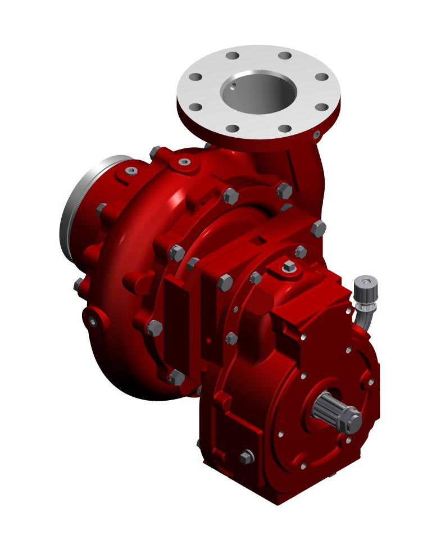
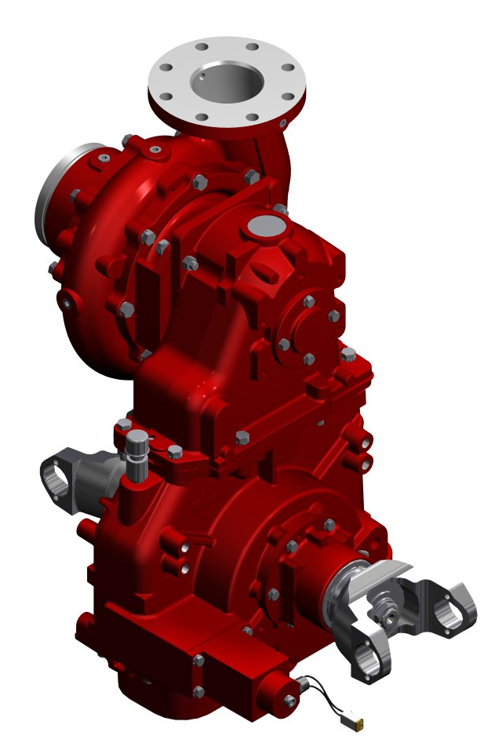

Serie K
La caja K es usada normalmente cuando un toma fuerza (PTO) montado en la transmisión del vehículo es seleccionado como método de accionamiento de la bomba
Carcasa: Hierro Gris. Engranajes: Helicoidales, corte convexo para mejor distribución de carga y una operación más silenciosa

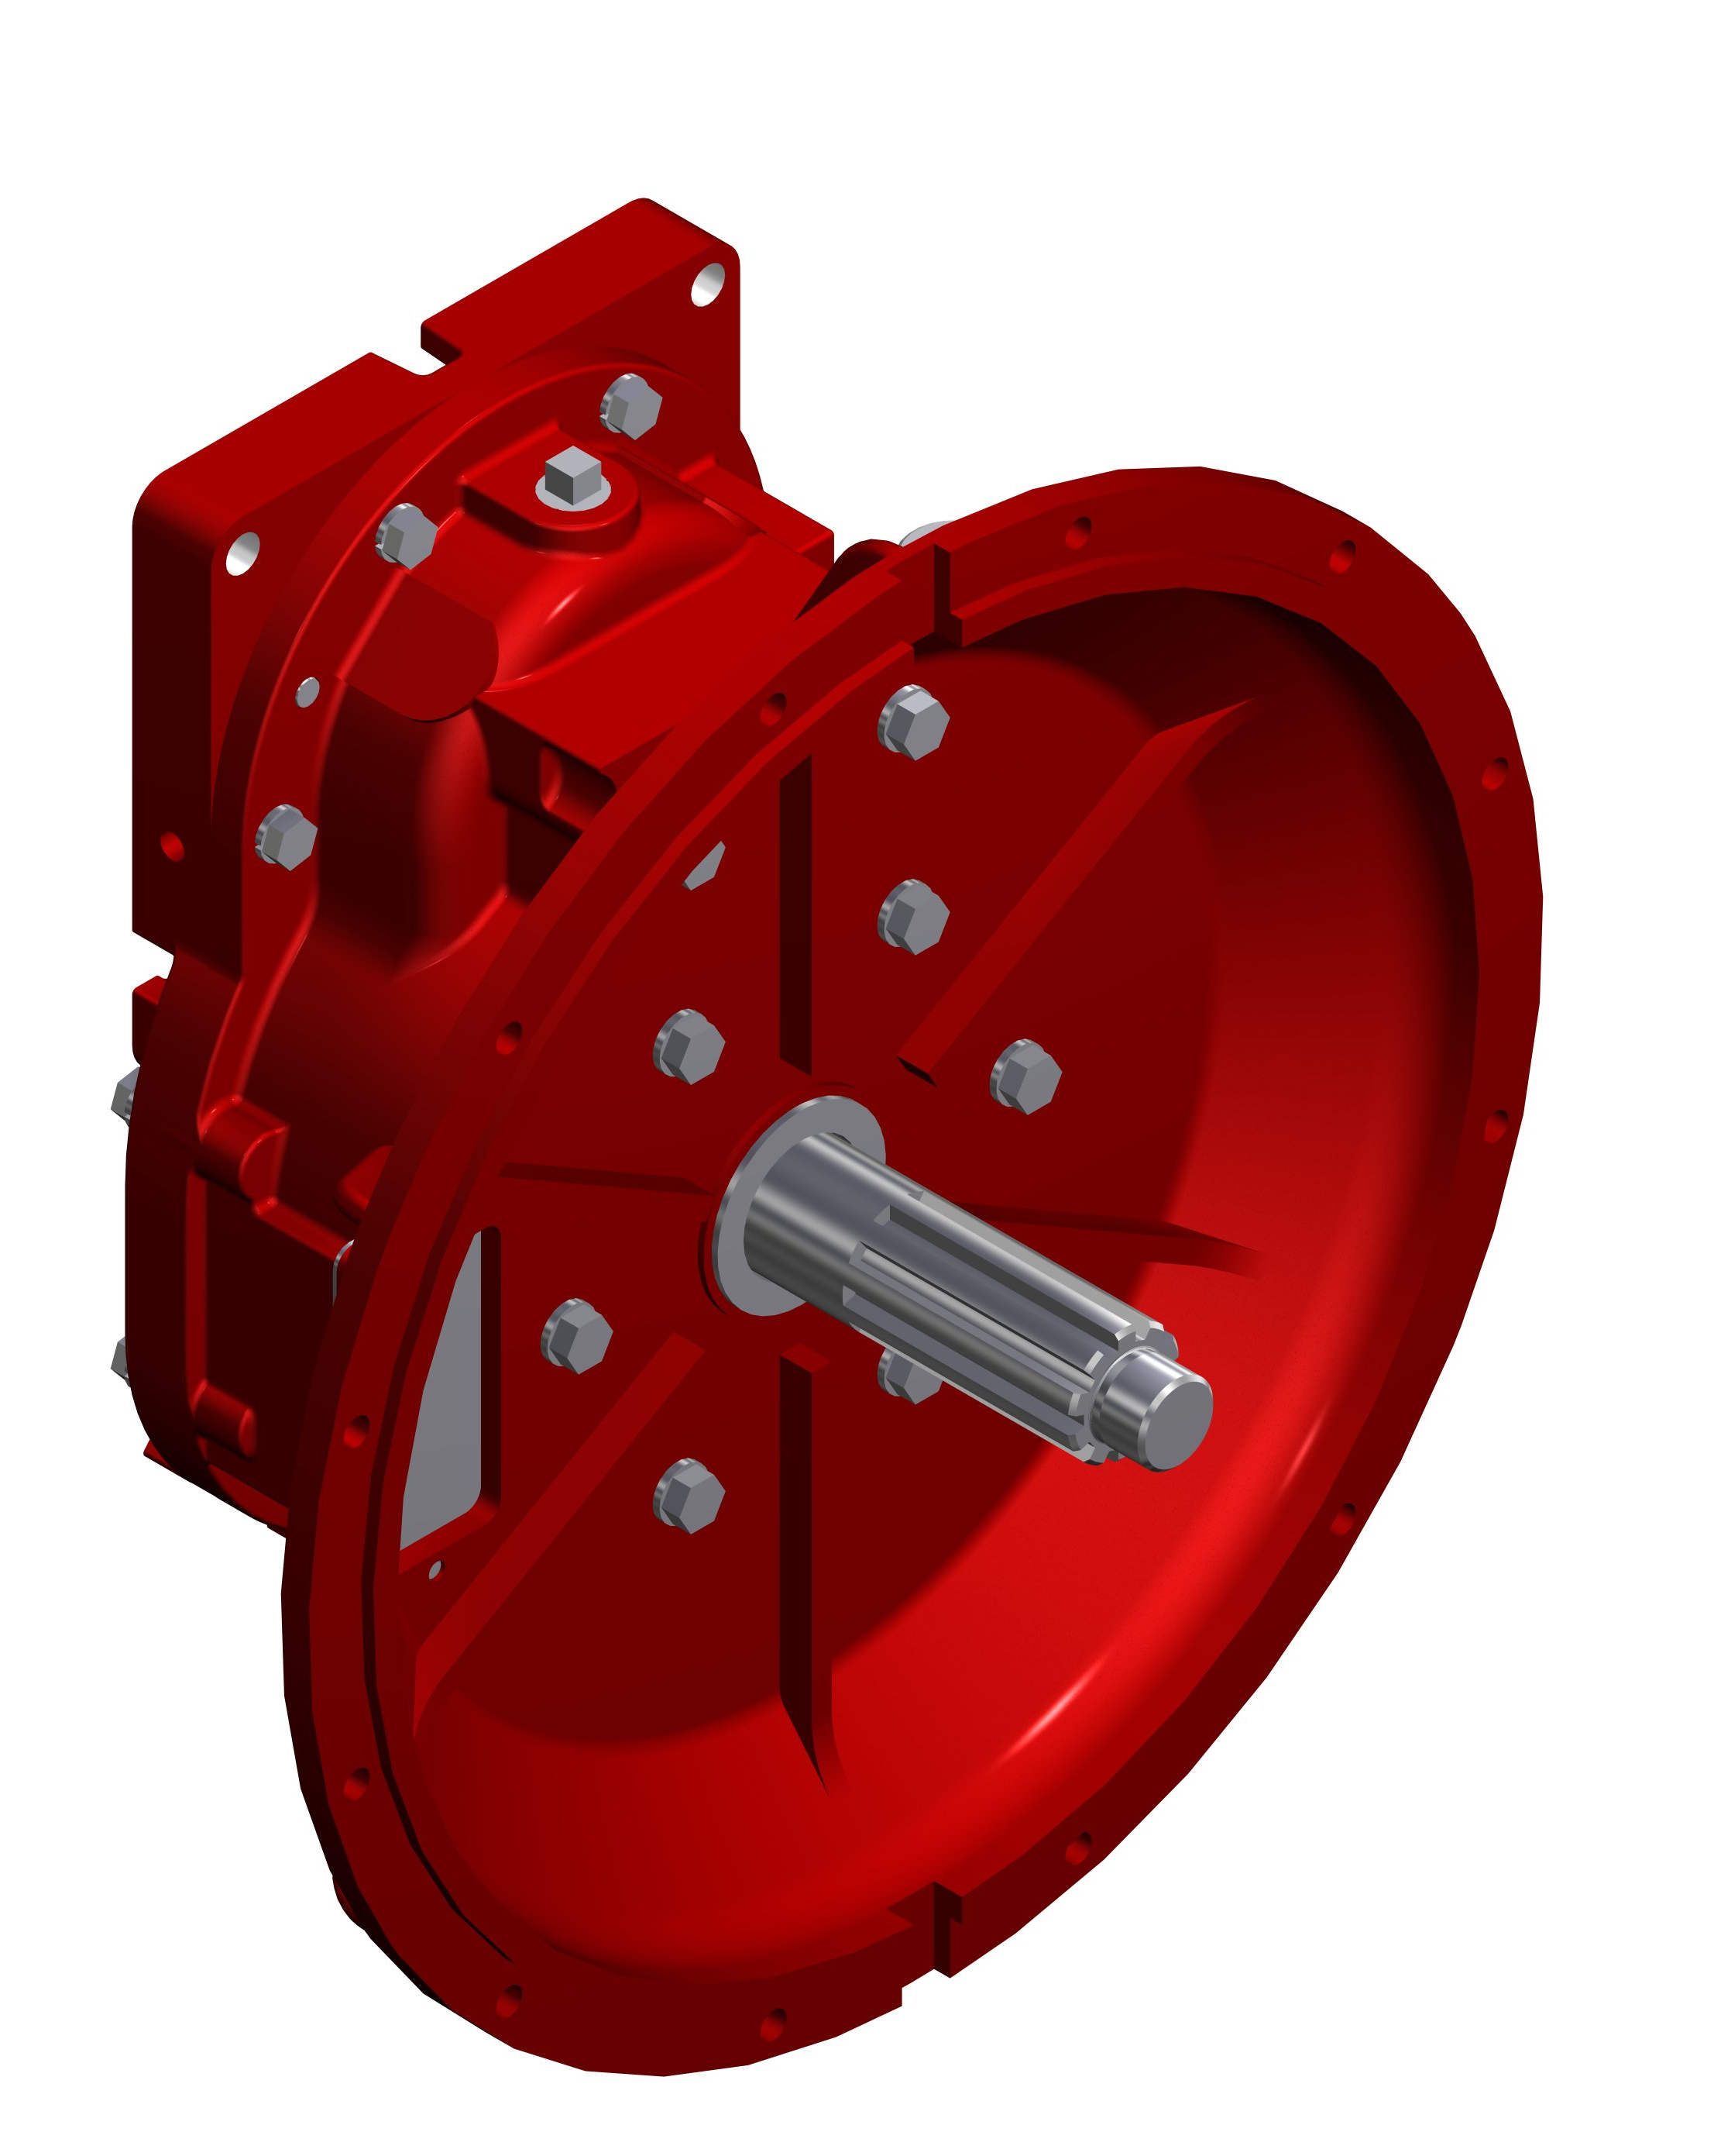

Serie T
Esta transmisión es utilizada cuando la bomba va a ser montada directamente al motor. Esto permite un conjunto compacto que ofrece capacidad de bombeo y marcha simultánea

Las transmisiones T están disponibles en adaptadores SAE 2, 3, 4, y 5.
Carcasa: Hierro Gris. Engranajes: Helicoidales, corte convexo para mejor distribución de carga y una operación más silenciosa
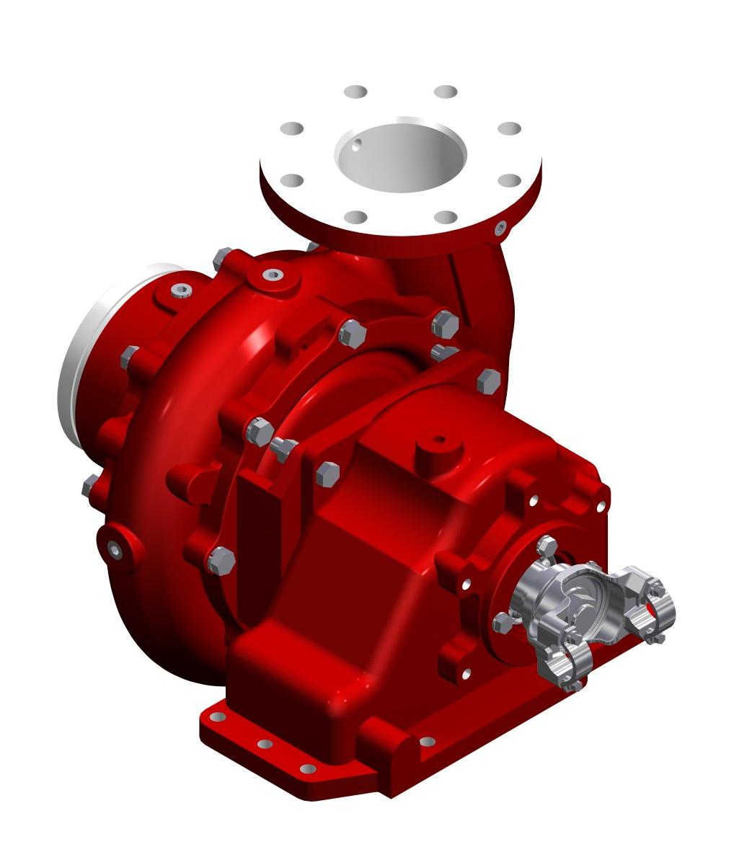
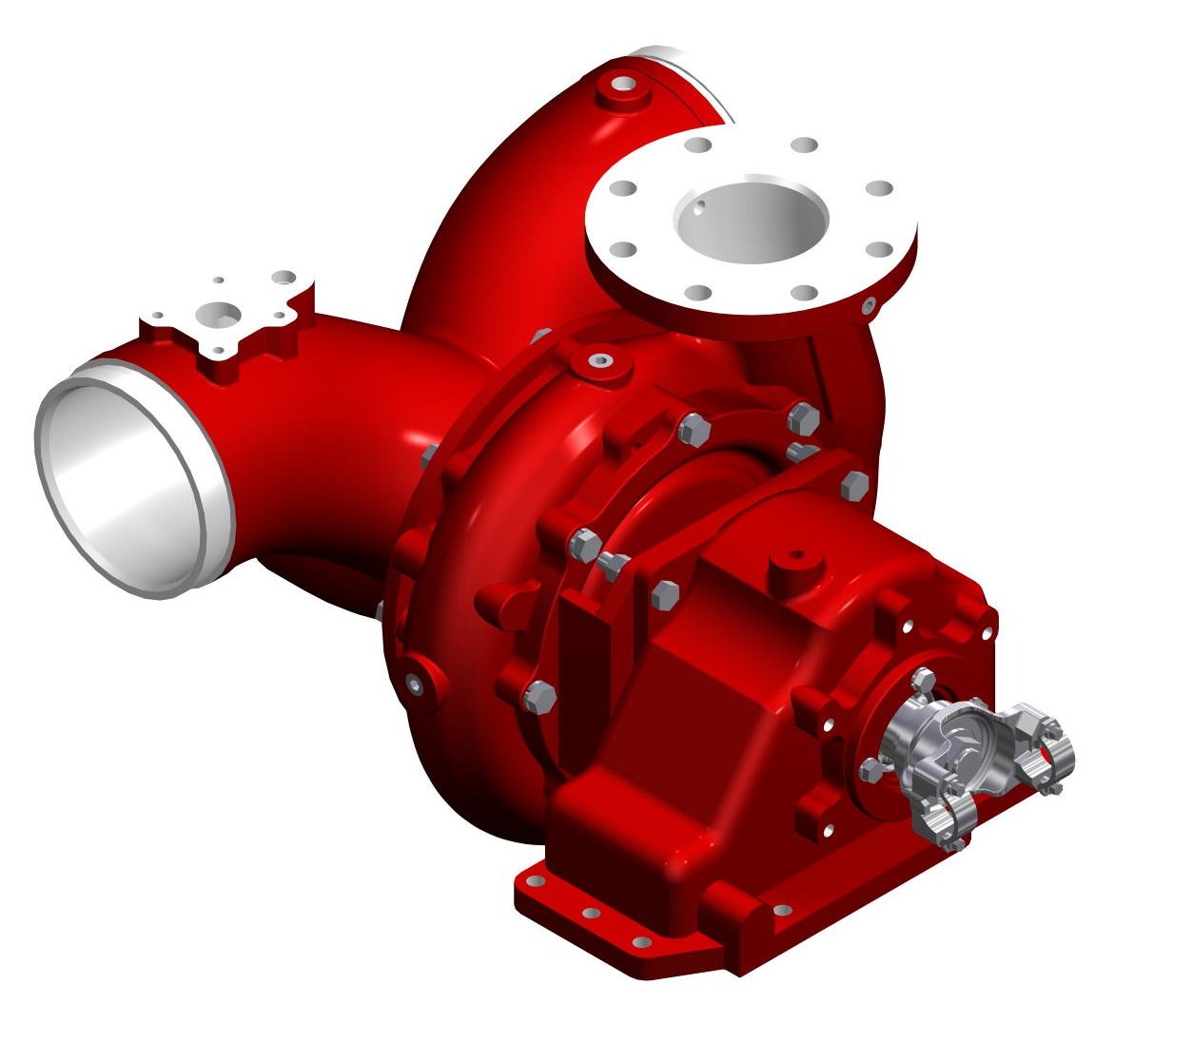

Serie D – Accionamiento Directo

Utilizado cuando un toma fuerza PTO acoplado al motor del vehículo es utilizado para accionar la bomba.
Carcasa: Aluminio de alta resistencia

Serie C20

La serie “C20”es usada cuando la bomba será montada centralmente y accionada por el cardan principal del vehículo.
Carcasa: Aluminio de alta resistencia
Cadena: Morse HV® de alta resistencia
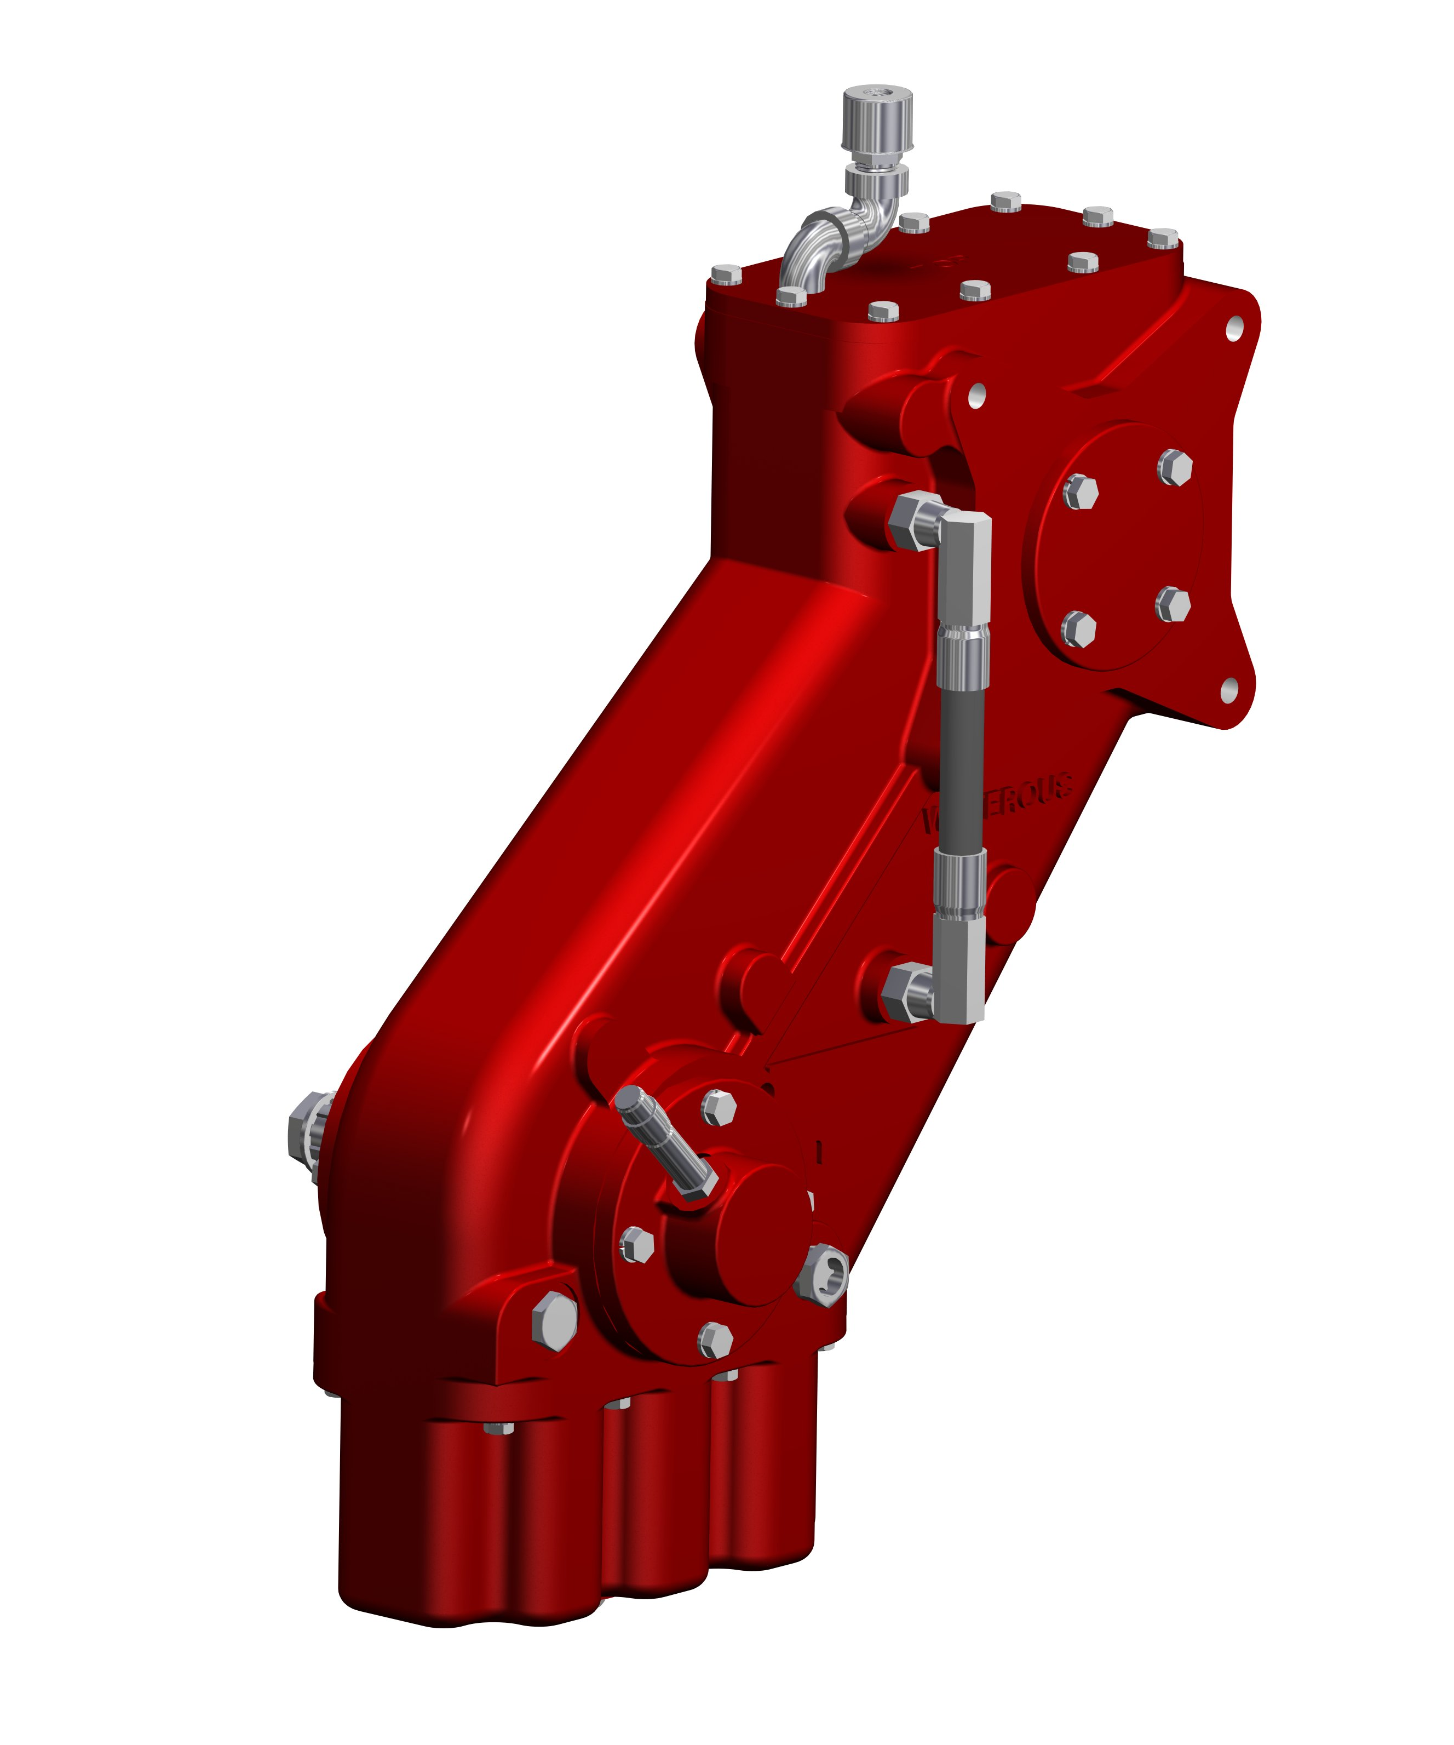

Serie PA
La transmisión de la serie PA es usada cuando se va a accionar la bomba con un Toma Fuerza (PTO). Diseñada para su uso con una transmisión Allison y un PTO de 10 tuercas.
Carcasa: Aluminio de alta resistencia

Cadena: Morse HV® de alta resistencia

Accesorios Y Equipos Opcionales

Los accesorios descritos abajo están disponibles para la bomba Waterous CX. Para detalles sobre ellos debe solicitar su hoja técnica.
Sistema de Vacío
Seleccione un sistema eléctrico de palas rotativas para purgar la bomba en forma rápida y confiable. Documento F-2418
Sistemas de Alivio
Válvula de Alivio de Descarga
Control simple ON-OFF que permite activar o desactivar el sistema en segundos. Doc F-897.
Válvula de Alivio de Succión
Diseñada para disminuir el exceso de presión en la succión de la bomba. Documento F-2192.
Protección contra la Corrosión
Waterous ofrece filtros de zinc para la succión y ánodos reemplazables para proveer protección contra la corrosión. Estos dispositivos son diseñados para sacrificar los elementos de zinc por corrosión galvánica. Sin esta protección, la corrosión galvánica puede dañar el cuerpo de la bomba de hierro y su manifold.
Protección contra Sobrecalentamiento
Este consiste en una luz de advertencia que se ilumina en el panel de control cuando la temperatura en la bomba aumenta en demasía. F-2422
Válvulas de Drenaje
Drena todos los puntos de la bomba simultáneamente con la operación de un solo control. F-1158
Válvulas de Descarga
Tipo esféricas marca Waterous: 2-1/2”, 3-1/2 “, rack y sector push-pull, engrenage sin fin y eléctricas. Conjunto estándar de sello en esfera de metal cromado hidráulicamente balanceado
Tacómetro
Accionamiento de tacómetro disponible. Opera a ½ velocidad del eje de entrada.
Paquete de Protección Total (TPP-5)
Aumenta el alcance de la garantía estándar (5 años) para incluir costos de desmontajes, remoción e instalación de los productos cubiertos por la garantía. F-2626..
Especificaciones de la Bomba
Carcasa:
De dos piezas, separadas verticalmente, de hierro gris de grano fino o bronce (opcional).
Impulsor:
Impulsor de bronce diseñado especialmente para la industria de combate a incendios, de HUB doble para eliminar el empuje axial y balanceado con precisión para una operación sin vibración. Impulsor con tungsteno enchapado en los HUBS (opcional) para una resistencia extrema al desgaste.
Anillos de Desgaste:
Reemplazables para aumentar la vida de la bomba y mantener el mantenimiento al mínimo.
Eje del Impulsor:
Acero Inoxidable, tratado térmicamente, maquinado a la medida en forma precisa y pulido bajo el sello del eje. Apoyado por rodamientos esféricos lubricados con aceite.
Sello del Eje:
Sello mecánico tipo Face, auto-ajustante y resistente al desgaste
Conexión de Succión:
Tipo | Modelo | Tamaño
Victaulic® | CXV | 6”
Rams Horn Succión Doble | CXS | 6”
Note: Succión roscada de 6” disponibles con puertos de succión auxiliares de 3”.
Rodamientos:
Todos los rodamientos son lubricados con aceite o grasa, tipo esféricos, ubicados de manera tal que puedan soportar alineada y efectivamente el conjunto del impulsor. Del tipo deep groove para soportar empujes radiales y axiales.

